হেমায়েতপুর ল্যাবরেটরি স্কুল এন্ড কলেজ
৩য় টিউটোরিয়াল পরীক্ষা-২০২৫ইং
শ্রেণী: নবম
বিষয়: রসায়ন
সময়: ১ ঘন্টা পূর্ণমান: ৩০

সৃজনশীল প্রশ্ন: যেকোনো ২টির উওর দাও। ২×১০=২০
১।

Br Cl F
Mg
Na

ক. ক্ষার ধাতু কাকে বলে? ১
খ. ইলেকট্রন বিন্যাস পর্যায় সারণি মূল ভিত্তি ব্যাখ্যা কর। ২
গ. উদ্দিপকের কোন মৌলটির আকার সবচেয়ে বড়? ব্যাখ্যা কর। ৩
ঘ. উদ্দিপকের পর্যায়ের বাম থেকে ডানে গেলে ইলেকট্রন আসক্তির মানের পরিবর্তন বিশ্লেষণ কর। ৪

২।
Be

Mg

Ca
9X

17Y

35Z
A
B

ক. IUPAC এর পূর্ণরুপ কী? ১
খ. ক্লোরিন একটি হ্যালোজেন মৌল ব্যাখ্যা কর। ২
গ. A এর মৌল সমূহের ধাতব ধর্ম ব্যাখ্যা কর। ৩
ঘ. B মৌল সমূহের একই গ্রুপে অন্তর্ভূক্ত কি না? বিক্রিয়াসহ বিশ্লেষণ কর। ৪
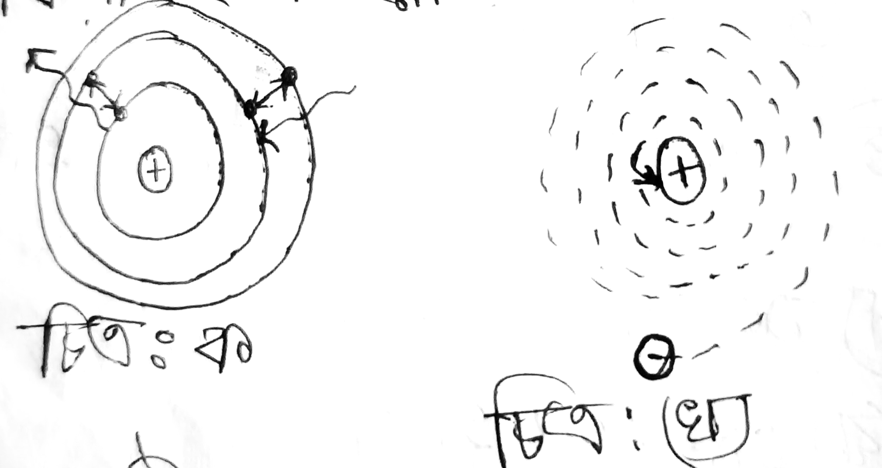
৩।

​ক. অরবিট কাকে বলে?
খ. ফ্লোরিন এর ভর সংখ্যা হিসাব কর?
গ. চিত্রে “ক” অনুসারে পরমাণু টির শেষ কক্ষপথের ঘূর্ণায়মান ইলেকট্রনের কৌণিক ভরবেগ নির্ণয় কর।
ঘ. উদ্দিপকে নিদের্শনা অনুসারে মডেল দ্বয়ের মধ্যে তুলনা মূলক আলোচনা কর।

সংক্ষিপ্ত প্রশ্ন: যেকোনো ৫টির উওর দাও। ১×৫=৫
১। বোর পরমাণু মডেল কাকে বলে?
২। আইসোটোপ কাকে বলে?
৩। মুদ্রা ধাতু কাকে বলে?
৪। নিষ্ক্রিয় গ্যাস কাকে বলে? কত নাম্বার গ্রুপে অবস্থিত?
৫। অনু ও পরমাণু কাকে বলে?
৬। পারমাণবিক সংখ্যা কাকে বলে?
৭। রসায়ন কাকে বলে? বিজ্ঞানীর নাম কী?

বহুনির্বাচনী প্রশ্ন: সবগুলোর সঠিক উত্তর লিখুন। ১×৫=৫
১। কোনটিতে ইলেক্ট্রন আগে প্রবেশ করবে?
ক) 5s খ) 5d গ) 4p ঘ) 4f
২। ১টি ইলেকট্রনের ভর কত?
ক) 1.673×10⁻²⁴g খ) 1.60×10⁻¹⁹g গ) 1.675×10⁻²⁴g ঘ) 9.11×10⁻²⁸g
৩। বোর পরমাণু মডেল কত সালে দেওয়া হয়েছিল?
ক) 1803 খ) 1903 গ) 1911 ঘ) 1913
৪। ডিমের খোসার সাথে লেবুর রস যোগ কোনো গ্যাসটি উৎপন্ন হয়?
ক) SO₂ খ) CO₂ গ) H₂ ঘ) Cl₂
৫। Na এর সর্বশেষ কক্ষে পথে কয়টি ইলেক্ট্রন থাকবে?
ক) 1টি খ) 2টি গ) 3টি ঘ) 4টি

